INDICAÇÃO Nº 1648/2021

Sugere ao Poder Executivo Municipal operação tapa buraco na Rua Maceió, defronte ao nº 708, no bairro Planalto do Sol.

Excelentíssimo Senhor Prefeito Municipal,

Nos termos do Art. 108 do Regimento Interno desta Casa de Leis, dirijo-me a Vossa Excelência para sugerir que, por intermédio do Setor competente, seja realizada operação tapa buraco na Rua Maceió, nº 708, no bairro Planalto do Sol, neste município.
Justificativa:

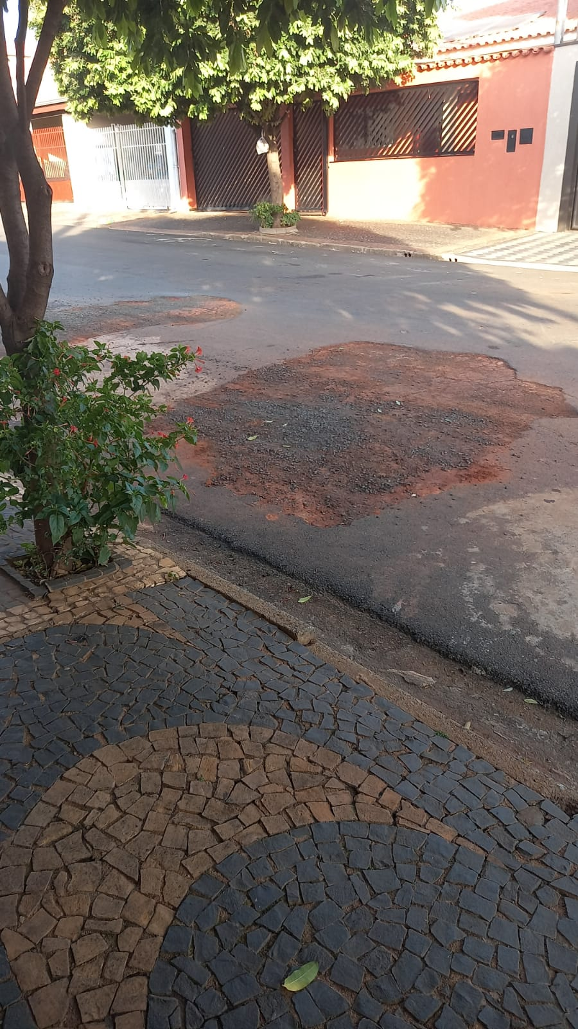

Conforme fotos acima e reivindicação de moradores do bairro Planalto do Sol, informamos que o DAE realizou reparo em rede pública de água e esgoto, porém, está havendo demora no recapeamento da via pública, motivo pelo qual solicitamos urgência no atendimento desta indicação.

“Palácio 15 de Julho”, em 03 de maio de 2.021.

JESUS
Valdenor de Jesus G. Fonseca
-Vereador-

